微生物製程開發

（一）微生物檢測
1.生菌數檢測
供測樣品以培養皿計數瓊脂培養基(plate count agar)，依CNS10890國家標準(食品微生物之檢驗法-生菌數之檢驗)檢測。

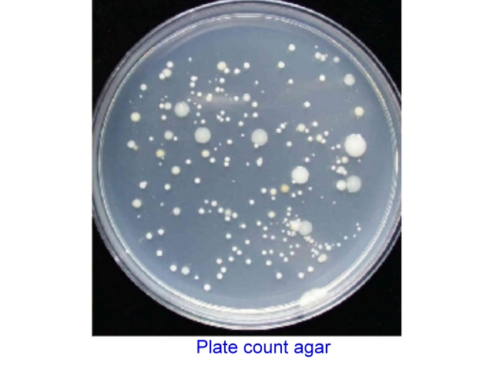

2.黴菌及酵母菌數檢測：
供測樣品以含抗生素馬鈴薯葡萄糖培養基(potato dextrose agar with antibiotic)，依CNS12925國家標準(食品微生物之檢驗法--黴菌及酵母菌數之檢驗)檢測。

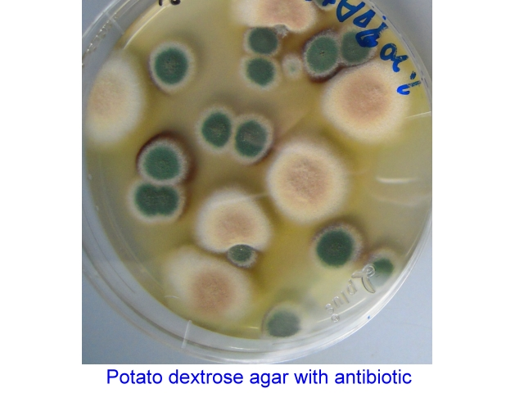

3.大腸桿菌及大腸桿菌群檢測
供測樣品以酵素色質性大腸菌培養基(Chromocult Coliform Agar)檢測(酵素色質性/混稀法)。大腸桿菌群包括鮭魚色、紅色、深藍色及紫色菌落者；大腸桿菌包括深藍色菌落和紫色菌落(進一步確認大腸桿菌︰在深藍色菌落及紫色菌落上滴一滴Kovács indole 試劑，經數秒後使試劑呈櫻桃紅者則確認為大腸桿菌。)；無色菌落或淡藍色菌落為其它腸內菌。
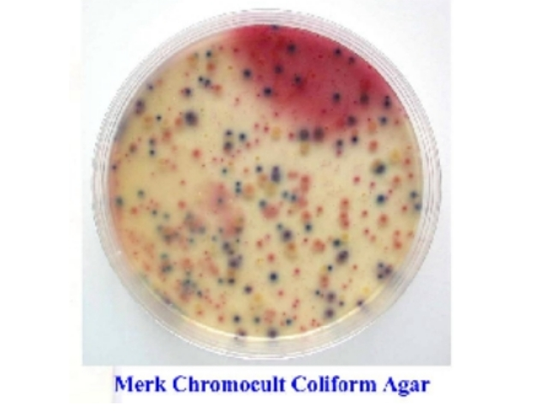

4.乳酸菌數檢測
供測樣品以乳酸菌選擇性培養基，依CNS14760國家標準(乳品檢驗法-乳酸菌之檢測)檢測，乳酸菌菌落會產生透明環。
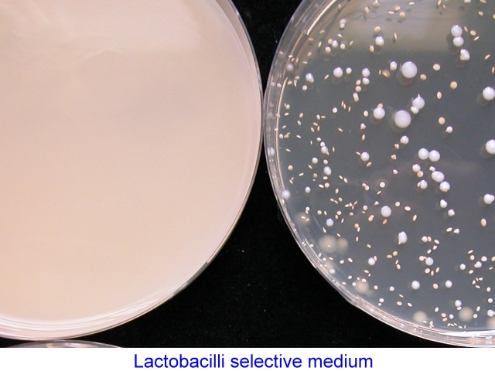

（二）微生物培養與代謝產物生產程序開發
典型生產程序開發從菌種篩選開始，通常先利用三角瓶培養目標菌，評估培養基營養成分對目標菌生長（或產物累積）之影響，再利用小型生物反應器，探討培養條件對於目標菌生長（或產物累積量）之影響。分析實驗結果，以最適條件為起始點，測試放大生產之效果。
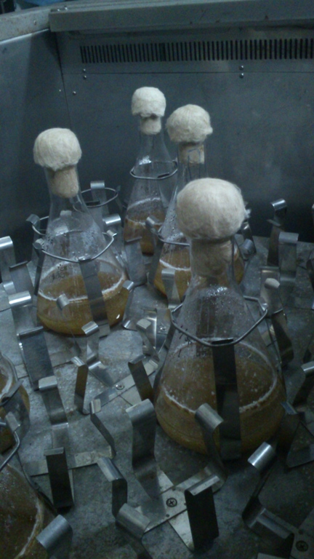
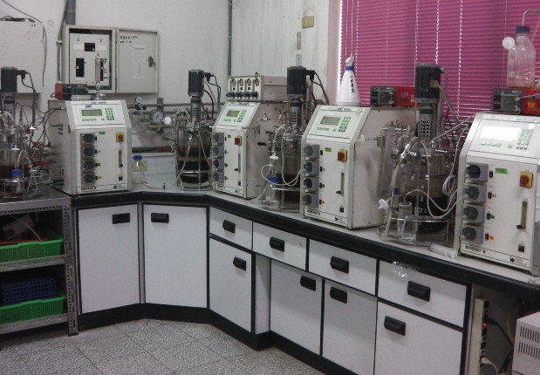
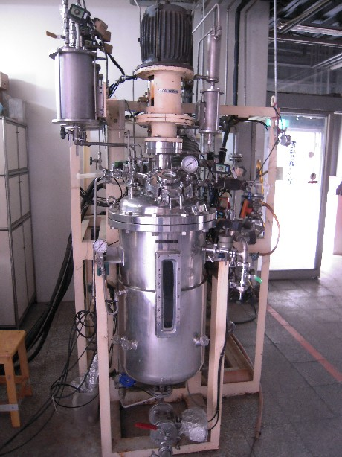
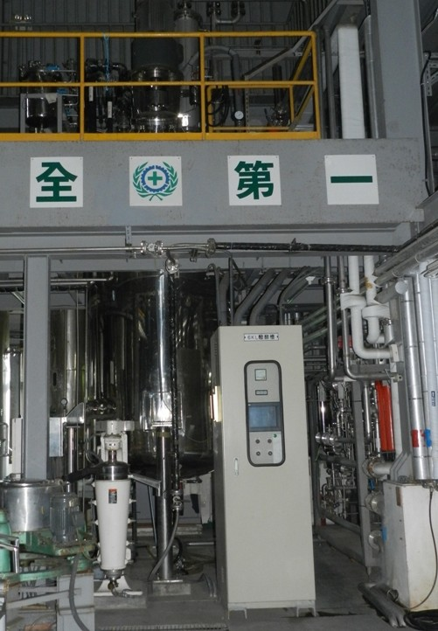

醱酵實驗室現有6000 L、700 L規模生物反應器（醱酵槽）各一座、100 L生物反應器三座，提供微生物製程放大測試之用。
除了微生物培養設備，配合產品回收與處理，本所配置各式後段分離設備，包括各式離心機、處理不同粒徑範圍之各式過濾器、減壓濃縮機、冷凍乾燥機、噴霧乾燥塔及蒸餾設備，可提供廣泛之製程測試選擇。

